3. Principios básicos de la Hidráulica

Hidráulica: Es la ciencia que estudia las leyes de reposo y movimiento del agua y los métodos de su aplicación en las diferentes ramas de la ingeniería.

- Introducción

En general el estudio de un líquido en reposo está basado en ciertos principios bien definidos de física, de tal manera que todos los problemas que usualmente se encuentran en hidrostática no son más que una aplicación de éstos principios cuya expresión matemática son fórmulas perfectamente conocidas; en cambio, un fluido en movimiento presenta en algunos casos condiciones muy complejas y por lo tanto el fenómeno no puede ser expresado de una manera exacta en alguna forma matemática debido a las condiciones exteriores mas o menos variadas. A veces para una concepción clara de un fenómeno es necesario suponer ciertas condiciones ideales que permiten el establecimiento de algunas fórmulas fundamentales. Otras veces, dentro de ciertos límites se establecen algunas fórmulas empíricas que se pueden aplicar en la práctica, pero que sin embargo, resulta aventurado para el ingeniero no solo escoger para sus cálculos tal o cual fórmula, sino que también es importante que escoja los coeficientes adecuados para cada caso particular.

Para empezar el estudio de la hidrodinámica, se dan las siguientes definiciones:

Cuando el líquido llena completamente un conducto de sección transversal circular y ejerce una cierta presión sobre las paredes de la tubería, se dice que el conducto está trabajando como conducto a presión "Flujo en Tuberías ≈ Flujo a Presión".

En otros casos, el líquido que circula puede no llenar completamente el tubo que lo transporta (el líquido estará a la presión atmosférica), entonces se dice que el conducto está trabajando como canal "Flujo en Canales y Alcantarillados ≈ Flujo sin Presión ≈ Flujo por gravedad”

Es importante tener presente estas definiciones para darse cuenta de cuando se trata de fuerzas debidas a la fricción y cuando de fuerzas debidas exclusivamente a la acción de la gravedad.

3.1 Clasificación de flujos

El flujo de los fluidos puede ser permanente o no permanente; uniforme o no uniforme; laminar o turbulento, unidimensional, bidimensional o tridimensional y rotacional o irrotacional.

Verdaderamente, el flujo unidimensional de un fluido incompresible tiene lugar cuando el módulo (intensidad), dirección y sentido de la velocidad en todos los puntos son idénticos. No obstante, el análisis como flujo unidimensional es aceptable cuando al tomar como única dimensión espacial, de la que dependen todas las características, la línea de corriente central del flujo; pueden considerarse como despreciables las variaciones de las velocidades y aceleraciones en dirección normal a dicha línea de corriente. En tales casos, se consideran como representativos del flujo completo los valores medios de la velocidad, la presión y la elevación, despreciando las variaciones menores. Por ejemplo, el flujo en tuberías curvas se analiza mediante los principios del flujo bidimensional, a pesar de que la geometría es tridimensional y la velocidad varía en las secciones rectas de la tubería.

Un flujo bidimensional tiene lugar cuando las partículas fluidas se mueven en planos o en planos paralelos de forma que la configuración de las líneas de corriente es idéntica en cada plano.

Para un fluido ideal en que no existen tensiones cortantes no pueden transmitirse pares y no tienen lugar movimientos rotatorios de las partículas fluidas alrededor de su propio centro de gravedad. Tales flujos ideales, que admiten una representación muy intuitiva mediante la red de corriente, se llaman flujos irrotacionales.

El flujo permanente tiene lugar cuando, en un punto cualquiera, la velocidad de las sucesivas partículas que ocupan ese punto en los sucesivos instantes, es la misma. Por tanto, la velocidad es constante respecto al tiempo o bien ∂v/∂t = 0.

Un flujo es no permanente cuando las condiciones en un punto cualquiera del fluido varían con el tiempo, o bien ∂v/∂t es diferente de cero (0).

El flujo uniforme tiene lugar cuando el módulo, la dirección y el sentido de la velocidad no varían de un punto a otro del fluido, es decir ∂v/∂x = 0.

El flujo es no uniforme cuando la velocidad, la profundidad, la presión, etc., varían de un punto a otro en la región del flujo, es decir ∂v/∂x es diferente de cero (0), etc.

3.2 Gasto o caudal y velocidad media.

El Volumen de fluido que pasa por un área transversal perpendicular a la sección recta de una tubería en la unidad de tiempo se llama gasto o caudal, y lo designamos con la letra Q. Las unidades dependen del sistema usado.

Sistema Inglés:

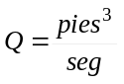

1m=3,28 pies

- 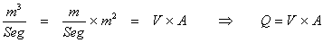

Sistema Métrico:

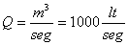

  - ECUACIÓN DE CONTINUIDAD

- La ecuación de continuidad es una consecuencia del principio de conservación de la masa. Para un flujo permanente, la masa de fluido que atraviesa cualquier sección transversal perpendicular a la sección recta de la tubería de un conducto, por unidad de tiempo, es constante.

Q = VA = V₁ A₁ = V₂ A₂ =...... V_{n}A_{n}

Q = caudal

V = velocidad media del flujo

A = área de la sección transversal del flujo

En forma más general, la ecuación de caudal se expresa de la siguiente manera, considerando que la velocidad media puede variar de punto a punto en la sección transversal:

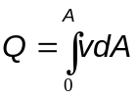
v = velocidad media en un punto
dA = área del flujo con velocidad v
A = área total del flujo

3.4 Ecuación de la energía

Este teorema es básico en hidráulica. Casi todas las relaciones fundamentales de las que se parte en hidrodinámica están basadas en este principio.

Si se supone un conducto de forma más o menos caprichosa y se va a estudiar bajo qué circunstancias se produce la circulación del agua, tenemos:

Las figuras 3.5 y 3.6 representan un tramo de tubo, en el cual se han determinado dos secciones rectas A₁ y A_{2.}
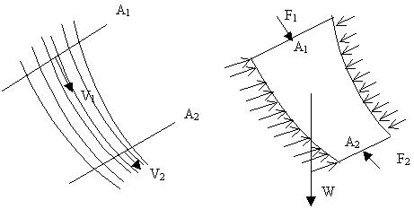

Figuras 3.5 y 3.6

Para examinar que fuerzas están aplicadas a la masa de agua que está entre las dos secciones, esta debe aislarse, es decir, se supone que no hay agua antes de A₁ ni después de A₂ y que no existe la envoltura o tubo que rodea al líquido.

En lo que sigue, todos los datos relativos a la sección A₁ se designarán con subíndice 1 y los relativos a A₂ con subíndice 2.

Las fuerzas que están actuando sobre la masa líquida están dibujadas en las figuras 3.5 y 3.6 Desde luego está sometida a su propio peso, que es la fuerza W que pasa por su centro de gravedad G. Otra fuerza es la acción del líquido que está antes de A₁ y que empuja a la masa líquida y está representada por un vector F₁ normal a la sección A₁ y cuya intensidad es el producto del área de la sección por la presión:

Otra fuerza es la reacción del líquido que está después de A₂:

Otras fuerzas son las reacciones del tubo que provisionalmente se consideran normales a las paredes, aunque no lo son por efecto del frotamiento; en realidad se encuentran inclinadas oponiéndose al sentido de la circulación del agua.

Como se verá mas adelante, el frotamiento tiene una gran influencia en la circulación del agua en tuberías, pues depende de la rugosidad de las paredes, del diámetro y longitud del conducto.

Al estudiar cómo actúan las fuerzas ya mencionadas para provocar la circulación del agua, tenemos:

De la física se sabe que la energía cinética de un cuerpo es:

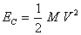

Se debe también recordar de la física, el principio de la mecánica del movimiento que dice: “Cuando un sistema de fuerzas está aplicado a un cuerpo en movimiento, la suma de los trabajos realizados por las fuerzas, es igual a la variación de la fuerza viva (energía cinética) del cuerpo.”
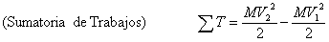

Para aplicar el principio mecánico de la igualdad de trabajo a la variación de la fuerza viva es necesario considerar un desplazamiento.

Para ver que clase de desplazamiento conviene considerar, se debe tener en cuenta que si es muy grande el desplazamiento de la masa líquida, el sistema de fuerzas sufre una variación, por lo tanto conviene considerar un desplazamiento muy pequeño.

Si se considera en la figura 3.7 que por la sección 1 ha pasado un volumen muy pequeño, hay que convenir en que ese mismo volumen ha pasado por la sección 2 y que según la figura, el desplazamiento en A₂ tiene que ser mayor que en A₁ porque la sección es menor y estamos considerando régimen permanente.

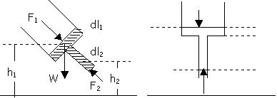

Fig. 3.7

Al calcular los trabajos de las fuerzas que producen el desplazamiento infinitamente pequeño de la masa líquida, se tiene:

Al desplazamiento en A₁ se denomina dl₁ y al desplazamiento en A₂ se denomina dl₂.

En vez de considerar toda la masa y todo el volumen, se considera que el volumen 1 ha pasado a 2. (Se considera sólo el flujo del área elemental rayada).

Se tiene entonces, recordando que

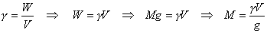

Trabajo efectuado por la fuerza F₁

Trabajo efectuado por la fuerza F₂

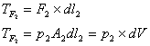

Trabajo efectuado por el peso dW

Trabajo efectuado por las reacciones del tubo

Al suponer por el momento que no hay rozamiento.

Entonces, la suma de los trabajos efectuados por el sistema de fuerzas aplicadas a la masa líquida considerada entre las secciones 1 y 2, en un desplazamiento infinitamente pequeño vale:
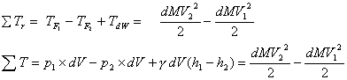
y
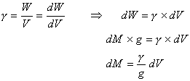

Al tomar los valores de dW y de dM y reemplazarlos en la ecuación anterior tenemos:

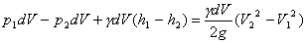

Dividiendo por dV;

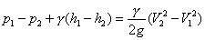

Si se dividen todos los términos de la ecuación por γ, la ecuación no se altera, resultando:
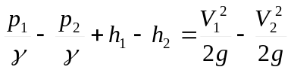

Reagrupando términos con igual índice tenemos:

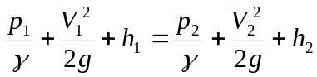

Esta es la expresión matemática del Teorema de Bernoulli y se interpreta diciendo que: "Si no hay pérdida de energía (carga) por fricción, entre dos secciones de la circulación de un líquido en régimen permanente, la suma de las cargas (energías) de altura o posición, de velocidad y de presión es constante en cualquier sección del líquido".

En la expresión anterior:

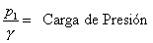

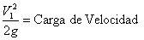

Si se estudian las unidades de cada uno de los términos de la Ecuación de Bernoulli:

h₁ = queda medido en m o pies, es decir, unidades de longitud.
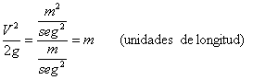
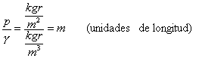
    - SIGNIFICADO DE CADA UNO DE LOS TÉRMINOS DE LA ECUACIÓN DE BERNOULLI

TÉRMINO: Energía de posición (h).

h es una altura o sea la distancia de un plano P de referencia a un cuerpo M. Figura 3.8

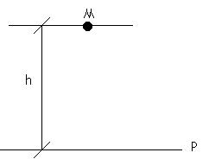

Figura 3.8

Imaginemos que el cuerpo tiene una masa m y un peso W; por su posición respecto a P, éste cuerpo puede desarrollar un trabajo al descender de su posición primitiva a P. Siendo la energía de posición la cantidad de trabajo que puede dar un cuerpo al pasar de una posición en un plano a otra en otro plano, tenemos:

Cuando W = 1, una unidad de peso del fluido, ya sea un Newton, kilogramo, libra o una dina, la energía de posición del cuerpo es h.

h - representa entonces la energía de posición de una unidad de peso del fluido, ya sea un Newton, kilogramo, libra o una dina de agua, en Joules, kilográmetros, libra-pie o ergios.

Término: Energía de Velocidad (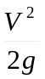)

Si se supone un cuerpo cuyo peso es W con una masa m y con una velocidad V, figura 3.9 que se desliza sin frotamiento sobre un plano:
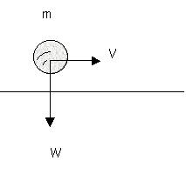

Figura 3.9

Por el principio de inercia se sabe que si ninguna fuerza interviene, el cuerpo continúa indefinidamente su movimiento; entonces, la energía cinética o sea la capacidad que tiene el cuerpo para dar trabajo estará medida por la relación:

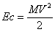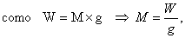

sustituyendo en la fórmula anterior se tiene:

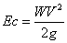

Cuando W = 1 (un Newton, Kilogramo o una libra), la energía cinética será:

Esto quiere decir que el segundo término de la Ecuación de Bernoulli representa la energía cinética que posee cada Newton, kilogramo, libra o cada dina del fluido, en Joules, kilográmetros, libra-pie o ergios; por esto se llama "Carga de Velocidad".

Término: Energía de presión (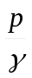)

Se tiene un cuerpo de bomba horizontal, provista de un émbolo con su vástago y conteniendo una cierta cantidad de agua, figura 3.10.

La llave V está cerrada y sobre el émbolo está actuando una fuerza F que ejerce compresión sobre el líquido, por lo que éste está sometido a una presión que se llama p y que es igual a:
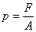

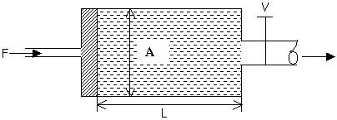

Figura 3.10

Si se deja actuar a la fuerza F indefinidamente, el líquido estará sometido a la presión p; si abrimos la llave V, el líquido puede dar cierta cantidad de trabajo al exterior, lo que significa que el líquido tiene una cierta energía que es la que da el trabajo que puede efectuar la fuerza F.

Llamando L a la distancia que recorre el émbolo para expulsar el agua del cilindro, la energía que puede poseer el líquido por la acción de F vale:

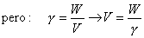

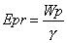

Cuando: W = 1 (un Newton, kilogramo, libra o una dina)

Está última energía de presión no propia del fluido, proviene del exterior, pero es cómodo considerarla como poseída por aquel. Este término representa la energía de presión que posee cada Newton, kilogramo, libra o cada dina del fluido, en Joules, kilográmetros, libra-pie o ergios; por esto se llama "Carga de Presión".

Nota: La ecuación de la energía se conoce como:
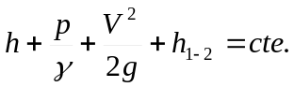

Donde: h₁₋₂: son las pérdidas de energía debidas a la fricción entre las secciones 1 y2.

PÉRDIDA DE ENERGÍA EN TUBERÍAS

Cuando un fluido circula por una tubería, sufre pérdidas en su energía por diferentes causas; siendo las más comunes las pérdidas por:

1. Rozamiento
2. Entrada
3. Salida
4. Súbito ensanchamiento del tubo
5. Súbita contracción de la tubería
6. Obstrucciones ( válvulas, medidores, etc).
7. Cambio de dirección en la circulación.

Normalmente las pérdidas mas importantes son las debidas al rozamiento y se denominan "pérdidas mayores". En algunos casos, las pérdidas puntuales debidas a cambios de diámetro o secciones, cambios de dirección de flujo, válvulas, etc., que se denominan" pérdidas menores", pueden ser de importancia.

TEMA COMPLEMENTARIO
NÚMERO DE REYNOLDS
En el flujo de fluidos a través de una tubería se pueden presentar diferentes tipos de flujo: uniforme, permanente, variado, etc. y diferentes regímenes: laminar, turbulento, de transición. El régimen de flujo está definido por el número de Reynolds (número adimensional)

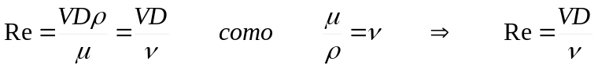

Donde:

V= velocidad en m/seg
D= Diámetro de la tubería en m
ρ=Densidad del líquido en kg/m³
μ=Viscosidad del fluido en kg X seg/m²
ν = viscosidad cinemática del fluido
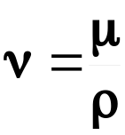

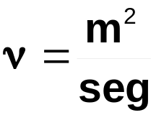

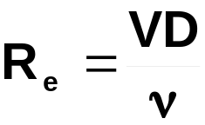 Adimensional
Según el número de Reynolds, los flujos se definen:

Re ≤ 2000 Flujo laminar
2000 < Re < 4000 Flujo de transición
Re > 4000 Flujo turbulento

PERDIDA DE CARGA

Para el cálculo de las pérdidas de carga en tuberías y conductos se utiliza la formula de Darcy-Weisbach

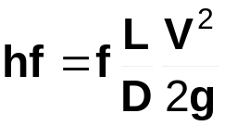 (m)

donde:

L= longitud de tubería en m
D =diámetro de la tubería en m
V= velocidad media en m/s
f = coeficiente de fricción adimensional
hf =pérdida de carga.

